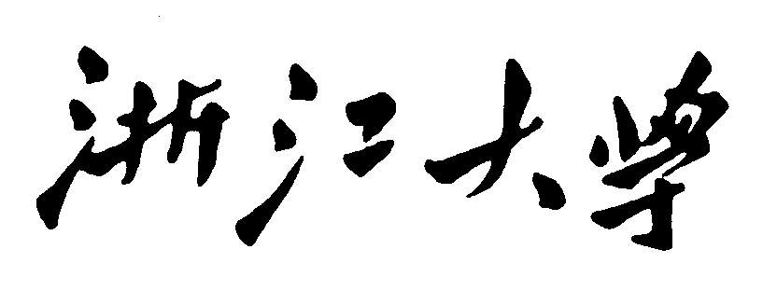 公共管理学院

博士生开题报告评审材料

文献综述

姓 名
导 师
专 业

提交日期：

公共管理学院

博士生开题报告评审材料

研究报告

姓 名
导 师
专 业

提交日期：

